Министерство науки и высшего образования Российской Федерации
Федеральное государственное автономное образовательное учреждение
высшего образования
«СЕВЕРО-КАВКАЗСКИЙ ФЕДЕРАЛЬНЫЙ УНИВЕРСИТЕТ»

Институт перспективной инженерии
Департамент цифровых, робототехнических систем и электроники

ОТЧЕТ
ПО ЛАБОРАТОРНОЙ РАБОТЕ №5
дисциплины «Программирование на Python»

Выполнила:
Федорова Дарья Юрьевна
2 курс, группа ИВТ-б-о-24-1,
09.03.01 «Информатика и вычислительная техника», направленность (профиль) «Программное обеспечение средств вычислительной техники и автоматизированных систем», очная форма обучения

(подпись)

Руководитель практики:
Воронкин Р. А.

_______________________________
(подпись)

Отчет защищен с оценкой ___________ Дата защиты__________________

Ставрополь, 2025 г.

Вариант 25

Ссылка на репозиторий: https://github.com/Vishhh123/Repozitoriy_5

Тема: Работа с множествами и словарями в языке Python.
Цель: приобретение навыков по работе с множествами и словарями при написании программ с помощью языка программирования Python версии 3.x.

Ход работы:

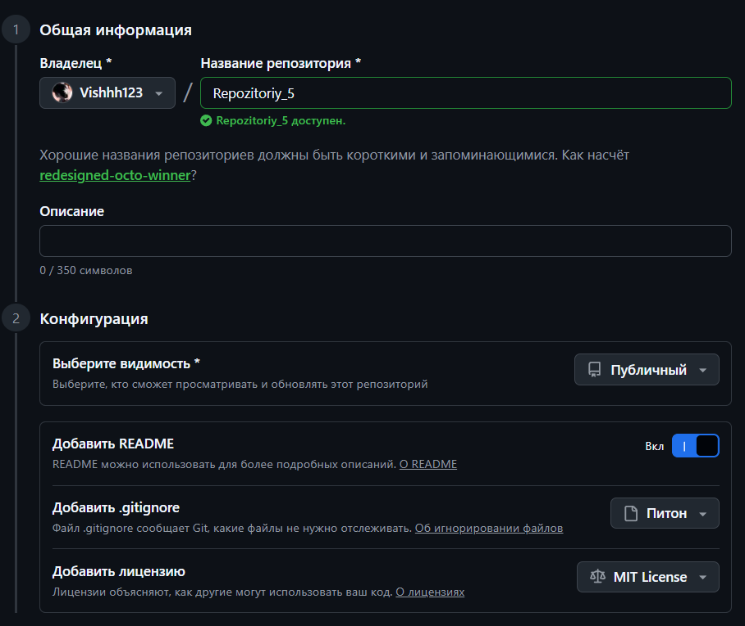
Рис. 1 - создание общедоступного репозитория с лицензией MIT, языком программирования Python.

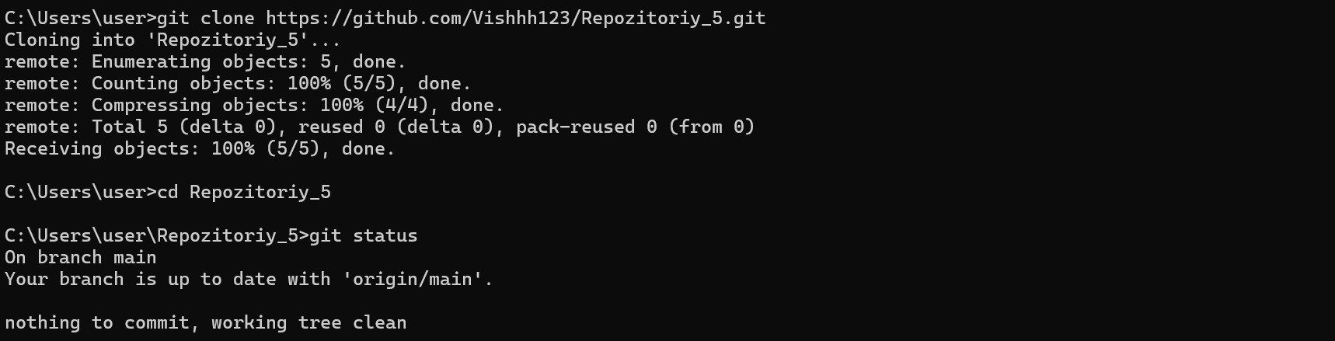
Рис. 2 - клонирование репозитория на устройство, переход к репозиторию, его проверка.

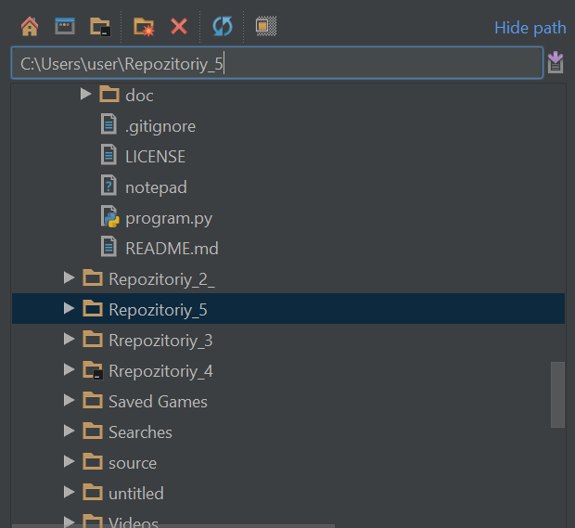
Рис. 3 - создание в PyCharm проекта из существующих файлов
(file -> open -> путь к файлу)

